Análise de Escalabilidade Horizontal em um cluster HBase
Omitido, …
omitido
¹ Omitido
DOI: xx.xxxxx/?????.?.??-??
Resumo: O Escalonamento Horizontal permite que recursos sejam distribuídos pela adição de nós, sendo flexibilizado pelos Banco de Dados NoSQL. Este trabalho avalia o potencial de escalonamento horizontal de um cluster do Banco de Dados HBase, através de um benchmarking em diversos cenários é obtido um cenário ideal, de modo a verificar a eficiência e disponibilidade de aplicações independentemente da demanda de armazenamento, operações e adição de nós. Os resultados indicam que a escalabilidade é mais evidente, exceto em operações scan, em conjuntos de 100.000 e 1.000.000 de registros, no aumento do número de nós de 1 para 2 e de 2 para 3. Nas operações de busca, não há melhoria de desempenho a partir da inserção de nós.
Palavras-chave: Escalabilidade Horizontal; Benchmarking; NoSQL; Cluster HBase
Horizontal Scalability Analysis in an HBase Cluster
Abstract: Horizontal Scalability allows resources to be distributed by the addition of nodes, being made more flexible by the NoSQL Database. This work evaluates the horizontal scalability potential of an Hbase Database cluster, through a benchmarking in several scenarios, an ideal scenario is obtained, to verify the efficiency and availability of applications regardless of storage demand, operations and addition of we. The results indicate that scalability is more evident, except in scan operations, in sets of 100,000 and 1,000,000 records, in increasing the number of nodes from 1 to 2 and from 2 to 3. In the search operations, there is no improvement performance from the insertion of nodes.
Keywords: Horizontal Scalability; Benchmarking; NoSQL; Cluster HBase.
1. Introdução
Um dos grandes desafios computacionais consiste no armazenamento, recuperação e disponibilidade de dados de modo eficiente. Inicialmente, a solução majoritária foi a adoção dos Sistemas Gerenciadores de Banco de Dados Relacionais (SGBDR), que garantem o conjunto de propriedades ACID (Atomicidade, Consistência, Isolamento e Durabilidade). Contudo, os SGBDR’s não satisfazem as necessidades de sistemas no âmbito de Big Data.
O advento do Big Data não teve impacto sobre o armazenamento somente, mas também quanto a organização, relativo a características como volume, variedade, velocidade e valores (Han et al., 2011). A tecnologia relacional possui fragilidade no tratamento de dados semi-estruturados e não-estruturados, além de dificuldade de distribuição devido a atender as propriedades ACID (González-Aparicio et al., 2016). A complexidade lógica existente na modelagem relacional somada ao alto volume de dados mostrou-se um problema, visto que pode propiciar deadlocks, além de problemas de concorrência, lentidão na leitura e escrita dos dados (Han et al., 2011). Como alternativa surgiram os Bancos de Dados NoSQL, que atuam de modo mais eficiente com o armazenamento e manipulação de grande volume de dados, permitindo escalonamento de operações e maior flexibilidade (Ramesh et al., 2016).
Neste contexto, o objetivo do trabalho consiste em analisar o potencial de escalabilidade horizontal de um cluster executando o Banco de Dados NoSQL HBase. Foram conduzidos testes em diferentes cenários de implementação do cluster, com o intuito de obter um cenário ideal, em que aplicações e serviços se mantenham eficientes e disponíveis independentemente da demanda de armazenamento e consultas, apenas pela adição de nós ao ambiente distribuído. Os testes foram conduzidos por meio de um benchmarking com operações read, write, scan e read-modify-write utilizando o framework Yahoo! Cloud Serving Benchmark (YCSB) e variação do ambiente.
O HBase está integrado a plataforma Hadoop, também composta por sistema de arquivos distribui dos Hadoop Distributed File System (HDFS) e o modelo de suporte à programação paralela MapReduce (HBase, 2019). O HBase permite o processamento distríbuído por meio de clusters, atuando sobre o HDFS de modo a prover recursos semelhantes ao BigTable (Chang et al., 2008) e alta tolerância a falhas ao armazenar grandes quantidades de dados esparsos (HBase, 2019).
Este trabalho está organizando do seguinte modo: Na Seção 2 são apresentados conceitos de escalabilidade em banco de dados e as ferramentas utilizadas; A Seção 3 expõe os trabalhos relacionados; Na Seção 4 é apresentada a configuração do experimento descrevendo os cenários de testes utilizados; A Seção 5 exibe a análise dos resultados obtidos. Por fim, a Seção 6 apresenta as considerações finais.
2. Fundamentação Teórica
2.1. Escalabilidade em Banco de Dados
Escalabilidade é a capacidade de expandir os recursos (armazenamento e processamento) de um sistema (Elmasri & Navathe, 2010). Um Banco de Dados escalável possui a capacidade de manipular maior quantidade de dados e garantir a disponibilidade do sistema. Existem duas abordagens para escalabilidade: Vertical e Horizontal.
A Escalabilidade Vertical consiste em adicionar mais recursos ao servidor, a qual prove menor consumo de energia, implementação facilitada e menores problemas de arrefecimento. Contudo, possui custo extremamente superior a escalabilidade horizontal, além de possibilitar a interrupção do serviço por falha devido a um único servidor (Hwang et al., 2014).
Em contraponto, na Escalabilidade Horizontal, os recursos são distribuí́dos em diferentes servidores, em geral máquinas simples, com o propósito de redução de custos. Existe garantia de recuperação em caso de falhas, devido a presença de redundância de dados e processos em diversos nós. Essa arquitetura é presente em diversos Banco de Dados NoSQL (Hwang et al., 2014).
2.2. Apache Hadoop
O Apache Hadoop consiste em um framework para processamento distribuído de grande volume de dados em clusters. Utiliza o modelo MapReduce, projetado para escalonamento horizontal, oferecendo alta disponibilidade e recuperação de falhas (HBase, 2019). Um cluster Hadoop opera sob a arquitetura mestre/escravo – Figura 1. Existem cinco processos, o NameNode e o JobTracker são processos executados pelo nó-mestre, enquanto SecondaryNameNode pelo nó-mestre alternativo, em caso de falha. O DataNode e TaskTracker atuam como processos escravos de múltiplas instâncias.
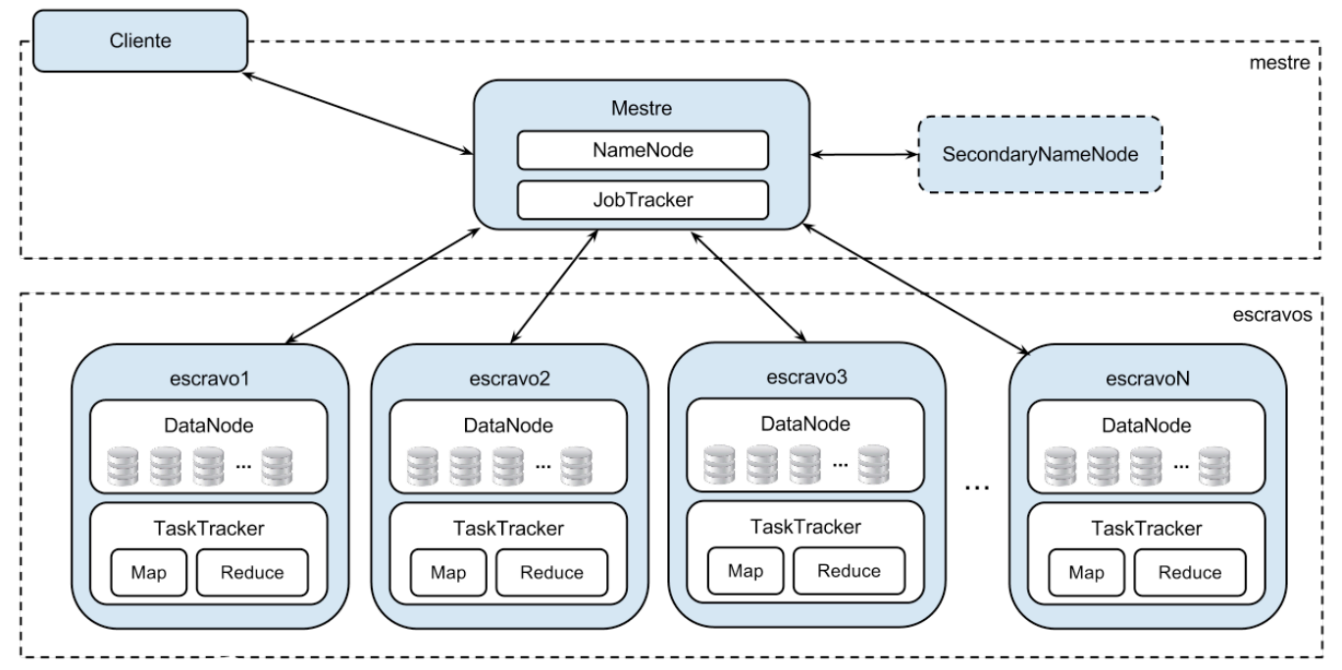
Figura 1 – Estrutura dos processos do Hadoop (Goldman et al., 2012).
2.3. HBase
O HBase é um banco de dados NoSQL, distribuído, tolerante a falhas de código aberto e altamente escalável, com foco em aplicações que necessitam de leitura e escrita de acesso aleatório com tempo constante (HBase, 2019). O projeto foi inspirado no BigTable da Google, ambos utilizam o modelo de dados orientado a colunas. Esse não possui nenhuma linguagem de consulta estruturada, que fornece uma API Java que possibilita realizar operações básicas como put, get, update e delete, e também o uso da função scan, para selecionar quais as colunas retornadas ou o número de versões de cada célula, porém consultas mais complexas utilizam jobs do MapReduce.
Os dados do HBase são armazenados como arquivos do HDFS, um sistema de arquivos distribuídos tolerante a falhas, voltado para hardware de baixo custo e aplicações com grande volume de dados. Dessa forma, os servidores escravos (region servers) são dispostos nos nós que executam os processos DataNode do HDFS provendo localidade nos dados que transitam de um para o outro.
2.4. Yahoo! Cloud Serving Benchmark
O YCSB (Yahoo!Cloud Serving Benchmark) é um framework de benchmarking para bancos de dados distribuídos, que permite a adição de novas implementações (Cooper et al., 2010). O YCSB possibilita a avaliação de duas camadas de benchmark: desempenho e escalabilidade. Em desempenho, mede-se a latência (tempo de execução) das requisições, enquanto a escalabilidade é medida considerando o impacto no desempenho quando o número de servidores do sistema cresce (Cooper et al., 2010). Esse possui um conjunto de workloads denominado Core Package e uma aplicação chamada YCSB Client. As workloads consistem de combinações de operações de leitura e escrita, na execução de uma workload, o YCSB Client cria um conjunto de dados e submete as requisições ao banco de dados (Cooper et al., 2010).
3. Trabalhos Relacionados
(Jogi & Sinha, 2016) realizam a comparação MySQL com Cassandra e HBase em operações heavy write, utilizando uma aplicação web REST (Representacional State Transfer) para recebimento dos dados e armazenamento no Banco de Dados. Conclui-se que o Cassandra apresentou melhor velocidade de escrita, enquanto o HBase foi duas vezes mais rápido que o MySQL, isso ocorre devido a incorporação de características do BigTable do Google e do DynamoDB pelo Cassandra. (Swaminathan & Elmasri, 2016) analisaram a escalabilidade nos Bancos de Dados: HBase, Cassandra e MongoDB, utilizando o framework YCSB com diferentes cargas de trabalho e conjunto de dados, no intuito de evidenciar as vantagens e desvantagens de cada em cenários específicos.
Segundo (Waage & Wiese, 2014), a confiabilidade para o armazenamento “em nuvem” é um dos pontos chaves para adoção de tecnologias não-relacionais, desse modo, foi proposto o uso de criptografia como solução. Contudo, foi necessário avaliar dessa escolha, assim foi conduzido um estudo para avaliar o impacto da criptografia nos Bancos de Dados Cassandra e HBase. Para tal foi utilizado o framework YCSB em que workloads foram aplicadas a dados não-encriptados e encriptados usando o algoritmo Advanced Encryption Standard (AES) com chaves de diferentes comprimentos. Foi relatada uma redução no desempenho médio do cluster, independentemente do tamanho da chave de encriptação.
No estudo-base do YCSB, (Cooper et al., 2010) aplicaram benchmarking para o Cassandra, HBase, Yahoo!’s PNUTS e o Sharded MySQL, como exemplo de uso do framework. Foi observado que o Cassandra e HBase apresentam maior latência para operações read e menor latência para update e write em relação ao PNUTS e MySQL, enquanto o PNUTS e Cassandra possuem melhor escalabilidade em detrimento ao HBase, quando o número de servidores aumenta proporcionalmente a carga de trabalho.
Diferentemente da literatura, este trabalho avalia o potencial do escalonamento horizontal de um cluster HBase, através de um benchmarking, de modo a criar um cenário que aplicações e serviços se mantenham eficientes e disponíveis independentemente da demanda de armazenamento e consultas, em termos de eficiência e disponibilidade.

4. Configuração do Ambiente de Experimentação
Os testes foram executados em um cluster composto por 7 computadores com Linux CentOS 6.6, sendo um deles o nó mestre denominado hpcdmc e os seis caracterizados como nós escravos denominados de n₁ a n₆. Configuração do nó mestre (hpcdmc): 2x Processador Intel Xeon E5-2620 2.0GHz 6 núcleos; 4x Memória RAM Kingston DDR3 8GB 1333MHz; 8x Sata3 de 2TB. Configuração dos nós escravos e cliente (n₁ a n₆): 2x Processador Intel Xeon E5-2690 2.90GHz 8 núcleos; 4x Memória RAM Kingston DDR3 8GB 1600MHz; 8x Sata3 de 500GB e 16MB de cache.
O experimento utilizou os softwares: Hadoop 2.7.3; HBase 1.2.4; ZooKeeper 3.4.10; YCSB 0.12.0, em que foi priorizada estabilidade na escolha das versões.
Para os testes iniciais foram organizados cinco cenários. Com base nesses foi analisado a melhor alternativa para a implementação do cluster e avaliar sua escalabilidade, ou seja, como serão dispostos os processos cliente, mestre e escravo, e assim foi idealizado e avaliado o sexto cenário.
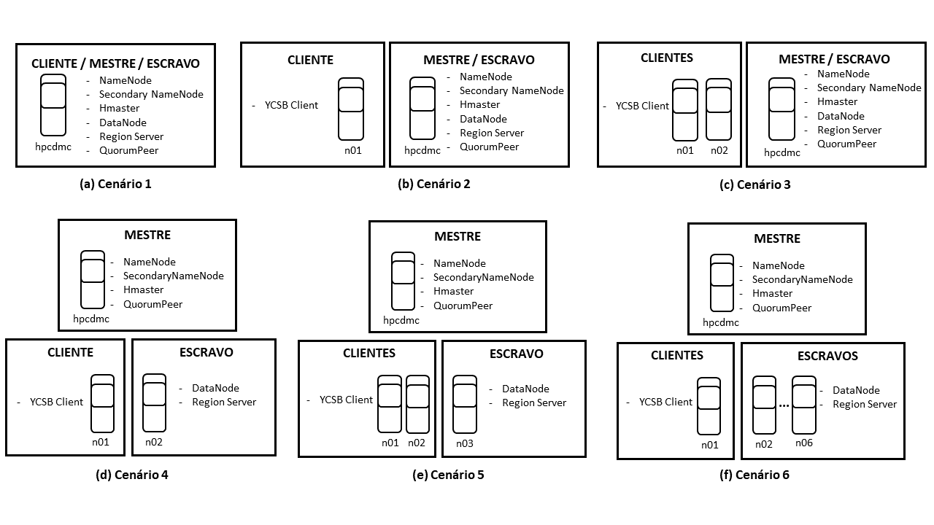
Figura 2 - Configuração dos seis cenários de testes.

Nos cinco primeiros cenários foram executados os testes em um ambiente pseudo-distribuído, com duas workloads: 100% write e 100% read – 100.000 registros, tendo cada registro 1KB e distribuição uniforme. Cada teste foi repetido 3 vezes para cada quantidade de threads, em que foi obtida a média da latência (tempo de execução em milissegundos) e o desempenho médio (operações/segundo).
No sexto cenário, cuja configuração foi obtida dos testes anteriores, é analisada a escalabilidade do HBase em um cluster totalmente distribuído. Cada teste foi executado 3 vezes, cujo resultado a média das saídas. A seguir, é descrita a organização dos cenários:
Cenário 1: o cluster é configurado como se houvesse uma distribuição entre máquinas em redes, porém estão todos no mesmo nó. Dessa forma, os processos mestre e escravo do Hadoop e HBase, os processos do ZooKeeper e do YCSB Client são executados todos no hpcdmc – Figura 2a.
Cenário 2: a execução de todos os processos mestre e escravo junto com o YCSB Client pode comprometer a quantidade de requisições enviadas ao banco, alocou-se o YCSB em um nó separado para verificar essa hipótese. Assim, os processos mestre e escravo do Hadoop e HBase e os processos do ZooKeeper continuaram a ser executados no hpcdmc, mas o processo YCSB Client foi executado no nó n₁ – Figura 2b.
Cenário 3: dada a limitação de threads do YCSB Client, que podem ser executa- das no n₁, pelo número de núcleos do processador, no cenário 3 a execução da workload foi dividida entre nós n₁ e n₂. Cada nó foi encarregado pela metade dos registros e metade do número de threads do YCSB Client total do teste. Exemplo: na execução da workload 100% read e 64 threads, cada nó gerou 50.000 requisições read com 32 threads ativas no YCSB. A saída de cada foi a soma do desempenho médio (operações/s) e a maior latência (tempo de execução em milissegundos). O hpcdmc permaneceu pseudo-distribuído – Figura 2c.
Cenário 4: consiste na aproximação de uma situação mais adequada quanto a configuração do cluster, em que os processos cliente, mestre e escravo estão completamente distribuídos. O n₁ é responsável pelo YCSB Client, o hpcdmc pelos processos mestre do Hadoop, HBase e dos processos do ZooKeeper, enquanto o n₂ executou os processos escravos do Hadoop e HBase – Figura 2d.
Cenário 5: analisou a necessidade de mais de um servidor gerando requisições na saturação do cluster. Assim, o n₁ e n₂ dividiram a execução das workloads, o hpcdmc foi responsável pelos processos mestre do Hadoop, HBase e os processos do ZooKeeper o n₃ executou os processos escravos do Hadoop e HBase – Figura 2e.
Cenário 6: Os resultados dos testes anteriores apoiaram as decisões quanto a estrutura do cenário 6 – Figura 2f. Foram executadas as workloads: write, read e scan, variando entre 1.000, 10.000, 100.000 e 1.000.000 registros de tamanho 1KB e com distribuição uniforme, variando o número de escravos de 1 a 5 e o número de threads do YCSB Client fixo.
5. Análise de Resultados
Essa Seção apresenta a análise dos resultados com a execução dos testes. Inicialmente são descritas as análises dos resultados obtidos nos cinco primeiros cenários, em seguida apresentamos as análises dos resultados dos testes aplicados em um cluster totalmente distribuído, cenário 6.
5.1. Cenários de 1 a 5
Analisando os resultados dos testes aplicados aos cenários 1 e 2 foi identificado um crescimento no desempenho médio do cluster nas execuções com o uso de até 64 threads – Figuras 3a e 4a. No cenário 1, ao utilizar entre uma e 64 threads ocorreu um aumento de aproximadamente 90% no desempenho médio, enquanto no cenário 2 ocorreu, para a mesma quantidade de threads, um aumento de aproximadamente 93%.
Na instanciação de mais de 64 threads, ao analisar os resultados obtidos com os testes aplicados ao cenário 1, observa-se queda no desempenho médio de aproximadamente 5% com o uso de 128 threads. Considerando o cenário 2, também há quedas nas execuções de 128, 256 e 512 threads, sendo a mais expressiva de aproximadamente 10% nas execuções com 256 threads. Ambas as porcentagens foram calculadas comparando os resultados às execuções com 64 threads.
Observa-se queda na latência nos testes dos cenários 1 e 2 até as execuções com 64 threads – Figuras 3b e 4b, a medida que o desempenho médio aumenta, ou seja, o cluster executa mais operações por segundo, o tempo de execução do teste diminui. No cenário 1, a queda da latência entre as execuções com 1 e 64 threads foi de aproximadamente 90% e para o cenário 2 de aproximadamente 93%.
Constata-se que o desempenho máximo do cluster nos dois primeiros cenários foi obtido nas execuções do YCSB Client com o uso de 64 threads, a partir do cenário 3 foram executados apenas os testes com o uso de 64 a 512 threads, de modo a observar se esses resultados foram ótimos locais ou globais. Os testes do cenário 1, para 256 e 512 threads não puderam ser executados por estouro da pilha de memória do nó hpcdmc ao executar o YCSB Client já que, além do YCSB Client o nó hpcdmc também estava executando os processos mestre e escravo do Hbase e Hadoop e os processos do ZooKeeper.
A análise dos resultados dos testes com workload 100% write – 100.000 registros, mostrou que o melhor desempenho médio foi alcançado pelo cenário 5 para as execuções com o uso de 64 e 128 threads, sendo maior que os resultados dos cenários 4, 3, 2 e 1 aproximadamente 5,7%, 19,4%, 25,4% e 50,3% nas execuções com 64 threads e, 8,2%, 27,4%, 28,6% e 54% nas execuções com 128 threads, respectivamente. Nas execuções com o uso de 256 e 512 threads o melhor desempenho médio foi obtido pelo cenário 4 sendo maior que os cenários 5, 3 e 2 em 0,8%, 22,6% e 35,6% nas execuções com 256 threads e, 58%, 19,9% e 21,2% nas execuções com 512 threads respectivamente.

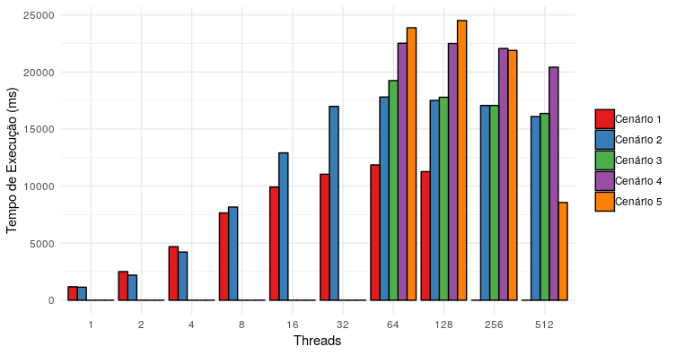
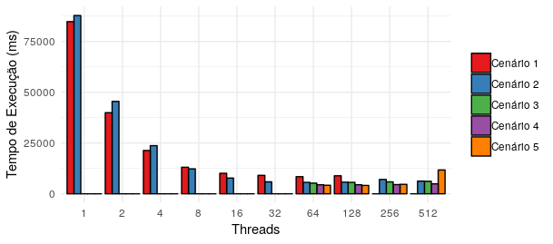
Figura 3 – Workload 100% write 100 000 registros nos cenários de 1 a 5.
a) Desempenho Médio
b) Latência

a) Desempenho Médio
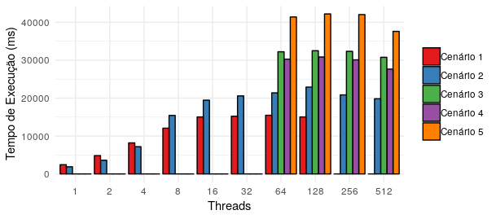
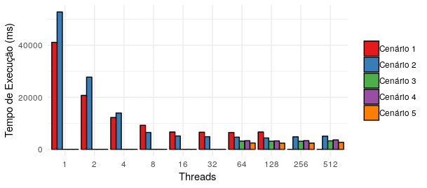
a) Desempenho Médio
b) Latência
a) Desempenho Médio
b) Latência
Figura 4 – Workload 100% read 100 000 registros nos cenários de 1 a 5.
a) Desempenho Médio
b) Latência
O cenário 5 apresentou esse desempenho pois o cluster foi completamente distribuído, então os processos mestres e escravo do HBase e Hadoop, processos do ZooKeeper e YCSB não concorreram por recursos de uma mesma máquina uns com os outros. O mesmo ocorreu no cenário 4, mas a divisão da execução das workloads entre o n₁ e n₂ apresentou uma pequena melhora no cenário 5 no desempenho do cluster executando o YCSB com 64 e 128 threads, já nas execuções com o uso de 256 e 512 threads tal divisão sobrecarregou demais o n 3 fazendo com que o desempenho médio diminuísse e a latência aumentasse, tornando os resultados do cenário 4 melhores.
A partir dos testes com a workload 100% write – 100.000 registros, pode-se concluir que o cenário 5, para execuções com o uso de 64 e 128 threads obteve uma execução mais rápida se comparado com os resultados obtidos com os testes dos cenários 4, 3, 2 e 1 aproximadamente 5,6%, 19,7%, 25,4% e 50,2% com o uso de 64 threads e, 7,8%, 27%, 28,1% e 53,7% com 128 threads respectivamente. Enquanto que as execuções com o uso de 256 e 512 threads o cenário 4 apresentou resultados nos quais a execução foi mais rápida que os resultados obtidos com os testes dos cenários 5, 3 e 2 aproximadamente 2,4%, 22,8% e 35,8% com o uso de 256 threads e, 95,8%, 20,3% e 21,5% com o uso de 512 threads – Figura 3b.
Considerando a workload 100% read – 100.000 registros, para todos os números de threads, o cenário 5 apresentou resultados com o melhor desempenho médio sendo maior que os resultados dos cenários 4, 3, 2 e 1 aproximadamente 26,8%, 22,2%, 48,3% e 62,6% nas execuções com o uso de 64 threads e, 26,9%, 44,3%, 45,7% e 64,4% nas execuções com o uso de 128 threads respectivamente. E maior que os resultados dos cenários 4, 3 e 2 aproximadamente 28,4%, 23% e 50,4% nas execuções com o uso de 256 threads e, 26,5%, 18,2% e 47,3% nas execuções com o uso de 512 threads respectivamente.
Para as operações de leitura na workload 100% read, a divisão de requisições entre o n₁ e n₂ não sobrecarregou o n₃ para execuções com o uso de 256 e 512 threads como nos testes com a workload 100% write, então o cenário 5 obteve os melhores resultados para cada execução entre 64 e 512 threads. Os testes do cenário 3, que também dividiram as requisições entre o n₁ e n₂ obtiveram os segundos melhores resultados para cada execução entre 64 e 512 threads. Portanto para operações de leitura, o cluster é mais eficiente, considerando o desempenho médio e a latência, se as requisições são realizadas de mais de um cliente – Figura 4a.
Na workload 100% read – 100.000 registros – Figura 4b, a latência obtida com os testes executados no cenário 5 foi menor que os cenários 4, 3, 2 e 1 aproximadamente 26,2%, 22,8%, 47,9% e 62,3% nas execuções com o uso de 64 threads e, 26,6%, 23,6%, 45,6% e 64,3% nas execuções com o uso de 128 threads respectivamente. E também, menor que os cenários 4, 3 e 2 aproximadamente 27,9%, 22,8% e 50% nas execuções com o uso de 256 threads e, 25,5%, 17,3% e 46.6% nas execuções com o uso de 512 threads respectivamente.
Observou-se também que para todos os cenários as execuções com o uso de 64 e 128 threads são as mais altas e a variação referente a um mesmo cenário, considerando essas duas quantidades de threads não são expressivas, sendo de aproximadamente 1%, para os testes da workload 100% write e 100% read, para latência e desempenho médio. O aumento do número de threads além de 128 causou uma queda do desempenho médio nos testes dos cenários 5, 4, 3 e 2 de até 65%, 9,3%, 15% e 9,6% para os testes da workload 100% write e, 10,9%, 10,4%, 5,3 e 13,5% para os testes da workload 100% read respectivamente. Comparando então os 5 cenários em que a execução do YCSB Client ocorreu com 64 threads, temos que em ambas as workloads 100% write e 100% read o cenário 5 obteve o maior desempenho médio do cluster, seguido pelo cenário 4 na workload 100% write com uma diferença de aproximadamente 5,7% e, seguido pelos cenários 3 e 4 na workload 100% read com uma diferença de aproximadamente 22,2% e 26,8% respectivamente.
O cenário 4 obteve o segundo maior desempenho médio com a workload 100% write com menos de 6% comparado ao cenário 5, obtendo o terceiro maior desempenho médio nos testes da workload 100% read com uma diferença de aproximadamente 6% comparado com os resultados obtidos com os testes aplicados ao cenário 3 e, considerando também que ambos os cenários 5 e 3 utilizam 2 nós para a execução do YCSB Client, reduzindo o número de nós disponíveis para os testes de adição de nós, a implementação do cluster para os testes do cenário 6 foi realizada de acordo com o cenário 4 e com 64 threads de execução no YCSB Client.
5.2. Cenário 6
Inicialmente, a respeito do desempenho médio (Figura 5a), a escalabilidade horizontal foi mais evidenciada com 1.000.000 de registros, sendo o desempenho do cluster com 5 region servers maiores do que os testes executados com 4, 3, 2, e 1 region servers em aproximadamente 5,1%, 6,5%, 17,1% e 47% respectivamente. A análise dos resultados dos testes para 100.000 registros também demonstrou certa escalabilidade, sendo o desempenho médio com 5 region servers maiores do que o desempenho médio dos testes executados com 4, 3, 2, e 1 region servers em aproximadamente 9,9%, 10,4%, 15,7% e 43,4% respectivamente.
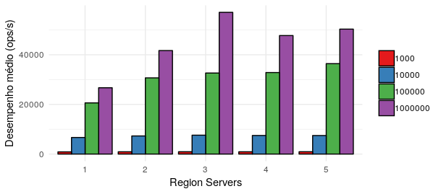
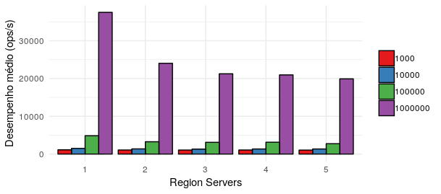
Figura 5 – Workload 100% write variando o tamanho do conjunto de dados e número de region servers do cluster.
a) Desempenho Médio
b) Latência
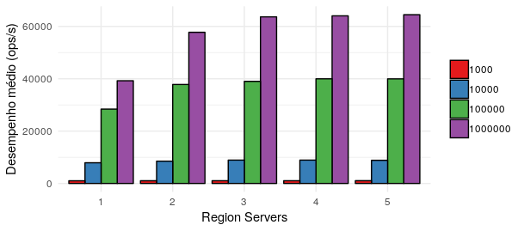
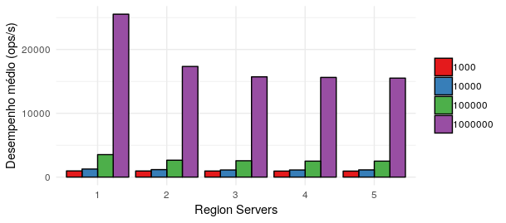
Figura 6 – Workload 100% read variando o tamanho do conjunto de dados e o número de region servers do cluster.
a) Desempenho Médio
b) Latência

A partir da análise dos resultados dos testes da workload 100% write – Figura 5b, observa-se que com 1.000.000 registros a latência foi menor que os testes com 4, 3, 2 e 1 region server em aproximadamente 5%, 6,3%, 17,1% e 47% respectivamente. Com base nos testes com 100.000 registros, a escalabilidade foi menos evidenciada, as latências tiveram poucas alterações comparados com os resultados dos testes com 4, 3, 2 e 1 region server, sendo menor em aproximadamente 12,5%, 11,7%, 15,9% e 43,4% respectivamente.
Nos testes com conjunto de dados de 1.000 e 10.000 registros não houve alterações significativas no desempenho médio com a adição de nós, sendo a variação mais expressiva para 1.000 registros de aproximadamente 4% aumentando de 1 para 2 region servers, aproximadamente 8% para 10.000 aumentando de 1 para 2 region servers, considerando o desempenho médio – Figura 6a e a latência – Figura 6b.
Para a workload 100% read, assim como nos resultados acima, nota-se que a escalabilidade horizontal foi mais evidenciada quando o conjunto com 1.000.000 de registros. Porém nas execuções com 5 region servers só existiu alteração significativa no desempenho médio quando comparadas com as execuções com 2 e 1 region servers, sendo maior em aproximadamente 10,4% e 39,1% respectivamente. Para as execuções com 4 e 3 region servers a variação foi de menos de 1,5% – Figura 6a. Pelos resultados dos testes com 100.000 registros, nota-se o mesmo comportamento, sendo o desempenho médio das execuções com 5 region servers maiores que os testes com 2 e 1 region servers aproximadamente 5,4% e 29% respectivamente. Para as execuções com 4 e 3 region servers a variação foi de menos de 2,4%. Os testes em que os conjuntos de dados foram iguais a 1.000 e 10.000 registros não tiveram alterações significativas, sendo a variação mais expressiva para o conjunto de dados de 1.000 registros de menos de 1,5% aumentando de 1 para 2 region servers e para o conjunto de 10.000 registros de menos de 7,5% também aumentando de 1 para 2 region servers.
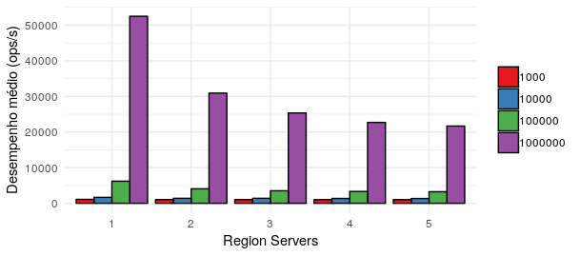
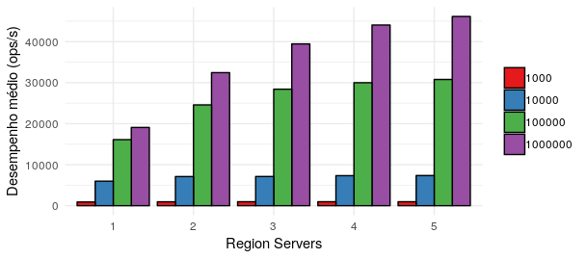
A latência dos testes da workload 100% read – Figura 6b, também não apresentou alterações significativas para os testes com 1.000.000 e 100.000 registros entre os region servers 3 e 5, sendo essa variação menor que 1,3% para ambos. Desta forma, os testes executados com 5 region servers apresentaram menor latência que os testes com 2 e 1 region servers em aproximadamente 10,5% e 40,2% com 1.000.000 de registros e, em aproximadamente 5,4% e 29% com 100.000 registros respectivamente. Para 1.000 e 10.000 registros não houve alterações significativas no desempenho médio, sendo a variação de 1 para 5 region servers menores que 3,3% para 1.000 registros e, de menos de 10,7% para 10.000 registros.
a) Desempenho Médio
b) Latência
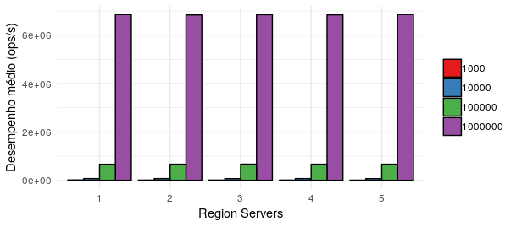
Figura 7 - Workload 100% read/modify/write variando o tamanho do conjunto de dados e o número de region servers do cluster.
a) Desempenho Médio
b) Latência
Quanto ao desempenho médio dos testes da workload 100% read/modify/write – Figura 7a, observou-se novamente que, a escalabilidade horizontal é mais evidenciada nos cenários com 1.000.000 de registros, sendo o desempenho médio dos testes com 5 region servers maiores que os resultados dos testes com 4, 3, 2 e 1 region servers aproximadamente 4,5%, 14,5%, 29,7% e 58,6% respectivamente. Para os testes com 100.000 registros obteve-se nas execuções com 5 region servers um desempenho médio maior que os testes com 4, 3, 2 e 1 region server de aproximadamente 5,6%, 7,1%, 20,1% e 47,7% respectivamente.
Os testes com 1.000 registros não apresentaram resultados com alterações significativas no desempenho médio, a variação mais expressiva é de menos de 6% aumentando de 1 para 2 region servers. No conjunto de 10.000 registros, a variação mais expressiva foi de 18,5% quando aumentado de 1 para 2 region servers. As demais adições variaram menos que 4%.
Considerando a workload 100% read/modify/write o comportamento da latência – Figura 7b, acompanha o desempenho médio de modo inversamente proporcional, assim, os testes com 1.000.000 de registros e 5 region servers obtiveram uma latência menor que os testes com 4, 3, 2 e 1 region servers em aproximadamente 4,4%, 14,4%, 29,9% e 58,7% respectivamente. Do mesmo modo, com 100.000 registros e 5 region servers houve latência menor que os testes com 4, 3, 2 e 1 region servers em aproximadamente 2,6%, 7,7%, 20,1% e 47,9% respectivamente.
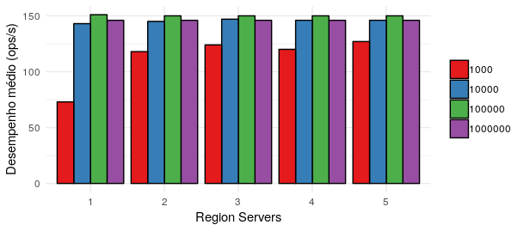
Figura 8 - Workload 100% scan variando o tamanho do conjunto de dados e o número de region servers do cluster.

Os testes com a workload 100% read/modify/write de 1.000 e 10.000 registros não tiveram alterações significativas na latência, seguindo a mesma porcentagem calculada nos testes de desempenho médio. O desempenho médio – Figura 8a e latência – Figura 8b para os testes da workload 100% scan, mostra-se que, exceto com 1.000 registros, que não houve alterações significativas no desempenho médio do cluster sendo a variação mais expressiva de todos os conjuntos menor que 1,4%.
Nos testes com 1.000 registros, o desempenho médio das execuções com 5 region servers foi maior que do as execuções com 4, 3, 2 e 1 region servers em aproximadamente 5,5%, 2,4%, 7% e 42,5% respectivamente. A latência das execuções com 5 region servers foi menor que do as execuções com 4, 3, 2 e 1 region servers em aproximadamente 5,3%, 2,2%, 6,5% e 42% respectivamente.
6. Considerações Finais
Os resultados obtidos mostram que o escalonamento horizontal é mais evidente, considerando as workloads 100% write, read e read/modify/write, para conjuntos superiores a cem mil registros. Também foi identificado que o desempenho médio do cluster é mais significativo no aumento de region servers de 1 para 2 e de 2 para 3, sendo menos expressivos a partir de 3 region servers (inferior a 8%).
Desta forma, a melhora no desempenho do cluster HBase, considerando o desempenho médio e a latência das operações, é diretamente proporcional ao tamanho do conjunto de dados, de modo mais evidente.
O ganho de desempenho varia de acordo com as operações. Por exemplo, o melhor aproveitamento do cluster para desempenho médio nas execuções com 5 region servers foi alcançado pelos testes da workload 100% read, sendo maior que os testes das workloads 100% write e 100% read/modify/write em aproximadamente 22% e 28% respectivamente. Contudo, os testes da workload 100% scan mostram que não há melhora no desempenho para busca, independentemente do conjunto de dados, devido a implementação da busca linear implementada pela ferramenta HBase.
Referências
Chang, F., Dean, J., Ghemawat, S., Hsieh, W. C., Wallach, D. A., Burrows, M., Chandra, T., Fikes, A., and Gruber, R. E. (2008). Bigtable: A distributed storage system for structured data. ACM Transactions on Computer Systems (TOCS), 26(2):4.
Cooper, B. F., Silberstein, A., Tam, E., Ramakrishnan, R., and Sears, R. (2010). Benchmarking cloud serving systems with ycsb. In Proceedings of the 1st ACM symposium on Cloud computing, pages 143–154. ACM.
Elmasri, R. and Navathe, S. (2010). Fundamentals of database systems. Addison-Wesley Publishing Company.
Goldman, A., Kon, F., Junior, F. P., Polato, I., and de Fátima Pereira, R. (2012). Apache hadoop: conceitos teóricos e práticos, evolução e novas possibilidades. XXXI Jornadas de atualizações em informática, pages 88–136.
González-Aparicio, M. T., Younas, M., Tuya, J., and Casado, R. (2016). A new model for testing crud operations in a nosql database. In 2016 IEEE 30th International Conference on Advanced Information Networking and Applications (AINA), pages 79–86.
Han, J., Haihong, E., Le, G., and Du, J. (2011). Survey on nosql database. In 2011 6th international conference on pervasive computing and applications, pages 363–366. IEEE.
HBase, H. (2019). Apache hbase reference guide. Retrieved from: http://hbase.apache.org/book.html.
Hwang, K., Shi, Y., and Bai, X. (2014). Scale-out vs. scale-up techniques for cloud performance and productivity. In 2014 IEEE 6th International Conference on Cloud Computing Technology and Science, pages 763–768. IEEE.
Jogi, V. D. and Sinha, A. (2016). Performance evaluation of mysql, cassandra and hbase for heavy write operation. In 2016 3rd International Conference on Recent Advances in Information Technology (RAIT), pages 586–590. IEEE.
Ramesh, D., Khosla, E., and Bhukya, S. N. (2016). Inclusion of e-commerce workflow with nosql dbms: Mongodb document store. In 2016 IEEE International Conference on Computational Intelligence and Computing Research (ICCIC), pages 1–5.
Swaminathan, S. N. and Elmasri, R. (2016). Quantitative analysis of scalable nosql databases. In 2016 IEEE International Congress on Big Data (BigData Congress), pages 323–326. IEEE.
Waage, T. and Wiese, L. (2014). Benchmarking encrypted data storage in hbase and cassandra with ycsb. In International Symposium on Foundations and Practice of Security, pages 311–325. Springer.
Ward, J. S. and Barker, A. (2013). Undefined by data: a survey of big data definitions. arXiv preprint arXiv:1309.5821.

